密级：非密

* 1. 范围
     1. 标识

本文档适用的软件为：

a）软件标识：NBL001-JSTX

b）软件全称：即时通信软件

* + 1. 文档概述

本文档是即时通信软件9月低之前相关需求的设计文档，文档详细描述了相关需求的相关功能和具体实现。包括在线数量不准、跨域建群、跨域群组发送消息、跨域群组发送文件、跨域文件加密和即时通信数据加密的设计实现。

* 1. 引用文档

《即时通信软件需求规格说明》《即时通信软件设计说明》

* 1. 问题详细解决方案及说明
     1. 用户在线状态不准问题的改进实现
        1. 问题原因

原服务器未将本域的用户登陆信息转发给其他域，导致其他域的状态服务器统计用户状态出错。

* + - 1. 决方案

在消息转发服务器（目前为 LoginServer）将用户登陆信息通知给其他域的消息转发服务器。如图（1）所示

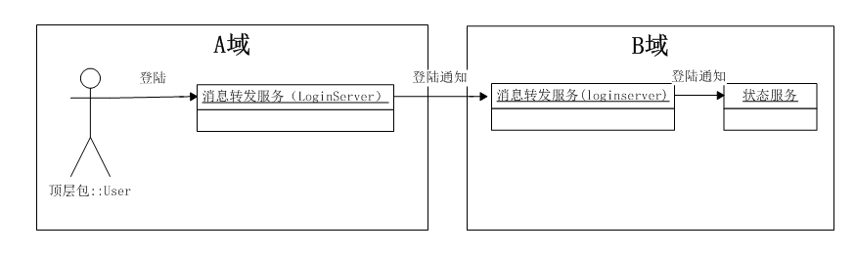

图（1）

* + 1. 跨域建群
       1. 问题原因

分布式域的群组服务没有其他域的用户信息，导致无法建群。

* + - 1. 解决方案

通过中心服务器来解决跨域建群的问题，当用户创建新的群，或者群组的时候，如果事跨域的群，本地的消息转发服务器将建群消息转发到中心服务器，由用心服务器来创建群组信息，如果建群默认有添加群用户，中心服务器向每个用户所对应的域的消息服务器发送加群通知。群创建后，群信息被保存到中心服务器的数据库。如图（2）所示

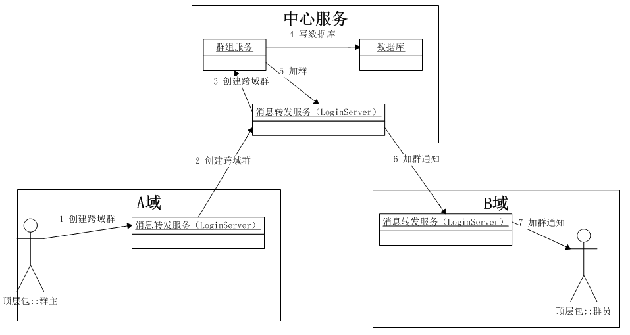

图 （2）

* + 1. 跨域发送消息
       1. 问题原因

问题原因和3.2跨域建群一样。

* + - 1. 解决方案

群跨域发送消息也需要先将消息发送到中心服务器，然后由中心服务器将消息进行存储或者转发给其他用户。如果用户在线，消息将被直接转发，如果用户不在线那么消息将被离线存储。如图（3）

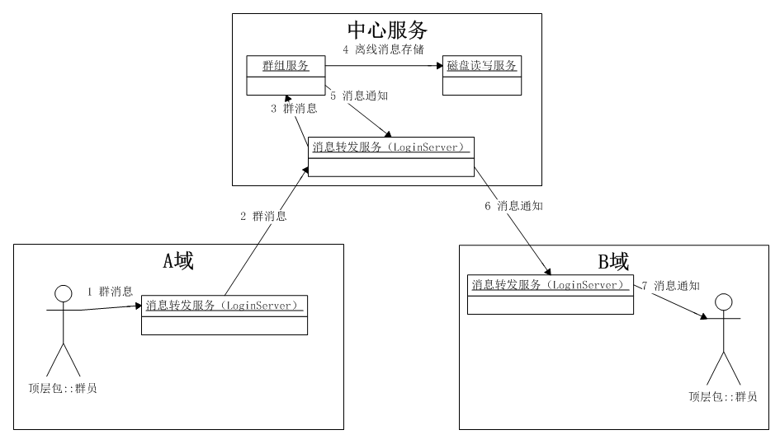

图（3）

* + 1. 跨域发送群文件
       1. 问题原因

问题原因如3.2一样，为了解决加密问题文件传输需要由跨域服务器主动拉取文件，并且在拉取的过程中对TCP数据进行加密。

* + - 1. 解决方案

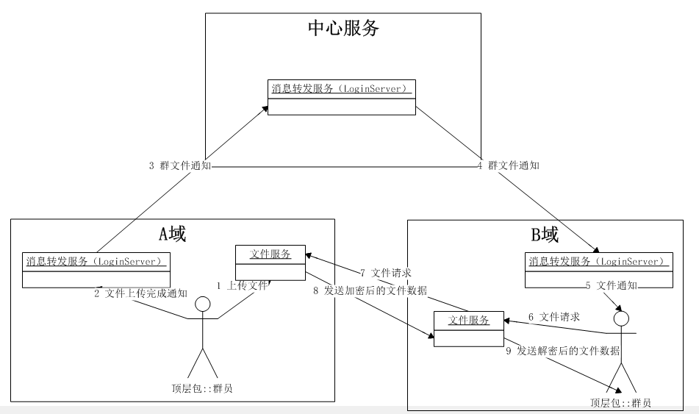

图（4）

* + 1. 跨域发送文件加密
       1. 问题原因

由于跨域数据需要通过加密机加密，原代理服务器无法实现加密，所以需要修改文件传输的方式。

* + - 1. 解决方案

文件源用户将文件传输到文件源域服务器，然后通知给目标域消息转发服务器，目标域用户收到通知向目标域文件服务器请求文件，目标域文件服务器收到请求后向源域文件服务器请求数据，源域文件服务器将数据加密后发送至目标域文件服务器，目标域文件服务器直接将数据解密转发给目标用户。如图（5）

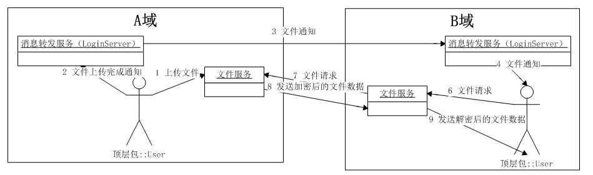

图（5）

* + 1. 跨域发送消息加密
       1. 问题原因

跨域之间数据传输需要加密。

* + - 1. 解决方案

即时消息服务，跨域之间数据交互，目前只有文件传输服务和转发服务器（LoginServer）之间。所以需要对这两个服务器之间跨域传输的数据调用加密机的接口加密数据，在目标域收到数据后解密数据。关于文件传输相关的参考章节3.4和3.5.

目前加密使用的办法是非协议加密，也就是所有跨域服务器之间的数据全部加密传输。消息转发加密如图（6）

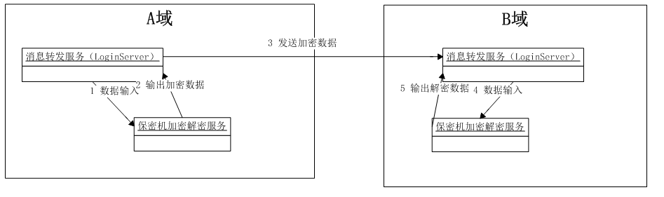

图（6）